MANUÁL PRO UČITELE K VYTVOŘENÍ PRACOVNÍHO LISTU / TESTU
V PROSTŘEDÍ GOOGLE FORMULÁŘE

V tomto manuálu je krok za krokem popsána tvorba testu/pracovního listu v prostředí Google formuláře. Tyto materiály fungují jako klasické TESTY – tedy: otázka a na ní volba x možných odpovědí, v nichž respondent (v našem případ žák) zatrhne správnou. Chceme-li, ihned vidí svou úspěšnost. Nechceme-li, nastavíme test tak, že mu zpětnou vazbu poskytneme pomocí e-mailu.

Tyto pracovní listy/testy jsou vhodné:

- k VZDĚLÁVÁNÍ NA DÁLKU,
- k ověření přečtení a porozumění textu (např. při zadání čtení z čítanky),
- k ověření znalostí,
- k procvičení práce s textem, vyhledávání klíčových slov, práce s neúplným textem,
- pro práci metodou I.N.S.E.R.T, ANO – NE, ŽIVOTABÁSEŇ apod.
- pro práci s žáky 2. ročníku (příp. 1. ročníku) až po studenty,
- pro práci s žáky bez podpůrných opatření i pro žáky s potřebou podpůrných opatření,
- pro vyvození učiva (nelze-li jinak, pomocí přiloženého výukového videa, obrázků …).

Výhody pro pedagogy:
- Po osvojení jednotlivých kroků trvá samotná tvorba jednoho listu/testu cca 10 minut.
- Lze vytvářet šablony a opakovaně používat jen s úpravou zadání, čímž odpadne nastavování odpovědí apod.
- Je to výborný nástroj pro okamžitou zpětnou vazbu (učitel–žák i žák–učitel), což učitelé jistě ocení při VZDĚLÁVÁNÍ NA DÁLKU.
- Učitel si pomocí tohoto nástroje zcela list/test přizpůsobí potřebám žáka a svým plánům, učivu …
- Test je generován pomocí jednoho kliku. Vznikne odkaz, který učitel zašle rodičům či žákům e-mailem, nebo jej vystaví mimo jiné možnosti na webových stránkách třídy, školy, v Google Classroom.
- Učitel vidí úspěchy/neúspěchy jednotlivých žáků v jednotlivých listech/testech, což může využít k hodnocení nebo jako podklad k hodnocení.
Podmínka pro pedagogy:
- Je třeba zřídit nebo využít již hotový Google účet (e-mailovou adresu gmail.com).

Výhody pro žáky a rodiče:
- Vše funguje bez přihlašování, bez tvorby dalších účtů a generování přístupových hesel.
- Žák vyplní přes učitelem zaslaný či na webových stránkách školy vystavený odkaz (pomocí jednoho kliku).
- Vše lze provést v souladu s pravidly GDPR, i když škola nezřídila žákovské účty. Např. učitel zašle odkaz rodiči na e-mailovou adresu, ke které dal svolení v GDPR souhlasu, a rodič přepošle svému dítěti, nebo použije rovnou.

Postup tvorby krok za krokem:
Níže uvedený postup je jedna z mnoha možností. Lze s ní vystačit, ale lze zkoumat i další funkce (vkládat videa, tvořit prostor pro referáty apod.).

Ukázka pracovního listu / testu pro představu (jedna z mnoha možností).
https://forms.gle/PCf7tCNKBxfhcQsw5

1. | 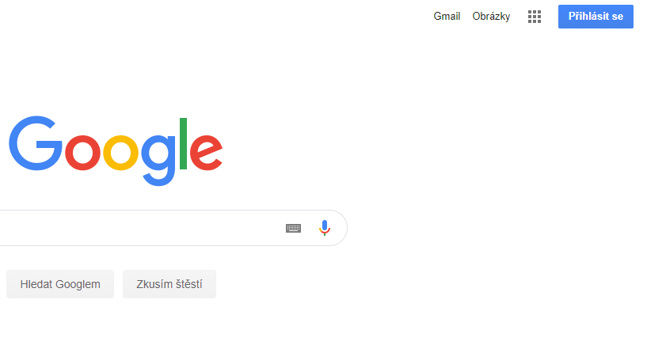 | Přihlaste se na Google účet (e-mail) nebo si jej vytvořte.  Najděte v ikoně s 9 tečkami (vpravo v horní liště) fialovou ikonu „formuláře“ a klikněte.
2. | 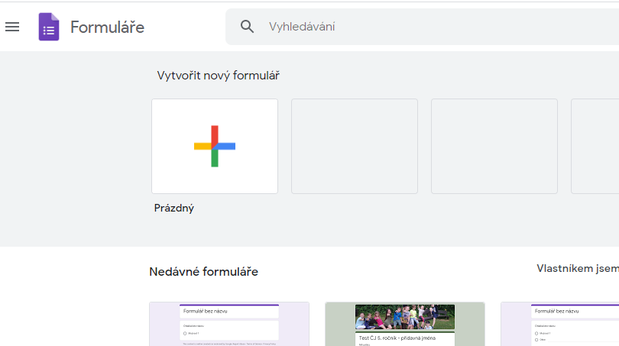 | Klikněte na vytvořit „nový formulář“.
3. | 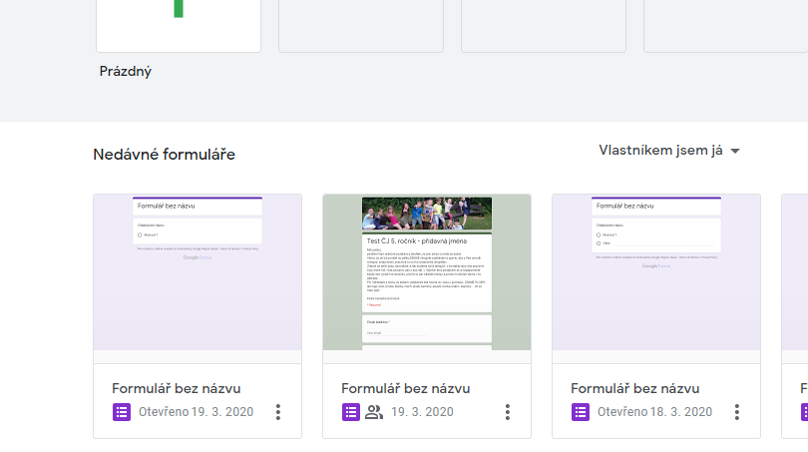 | Klikněte do políčka „formulář bez názvu“ a pojmenujte ho: např. PL 5. ročník – přídavná jména.
4. | 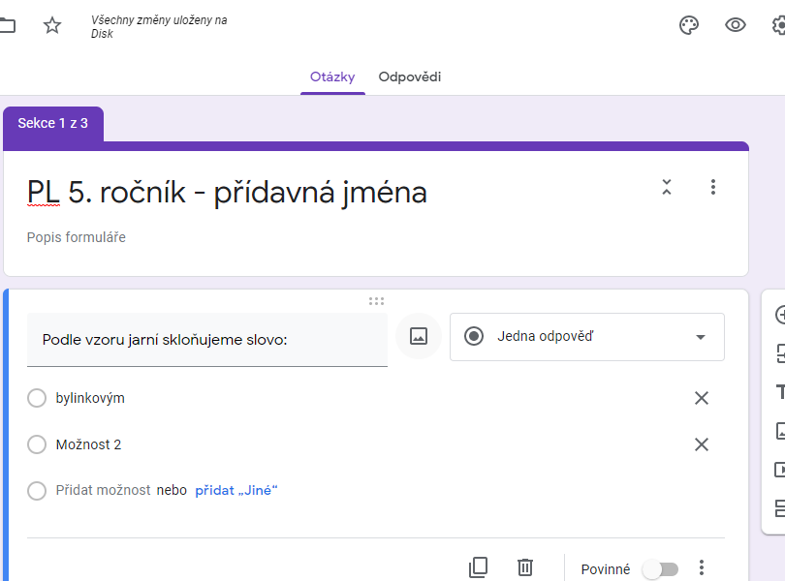 | Začněte psát první otázku, klikem na „přidat možnost“ vyrolujete prostor pro další odpověď.  Vpravo klikněte na „jedna odpověď“ a zvolte, zda má žák hledat 1 nebo více odpovědí.  Klikněte na „povinné” (vpravo dole), aby v případě nevyplnění dotazník nebylo možné odeslat.  Vpravo dole zvolte pro každou další otázku „duplikovat“. Zjednodušíte si práci – otázka se přednastaví a Vy jen upravíte formulaci otázky a odpovědi.
5. | 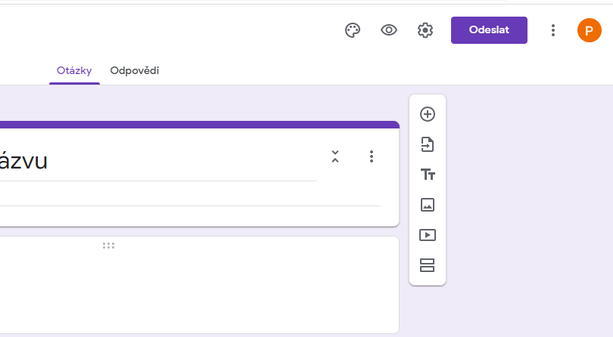 | Zvolte ozubené kolečko.
6. | 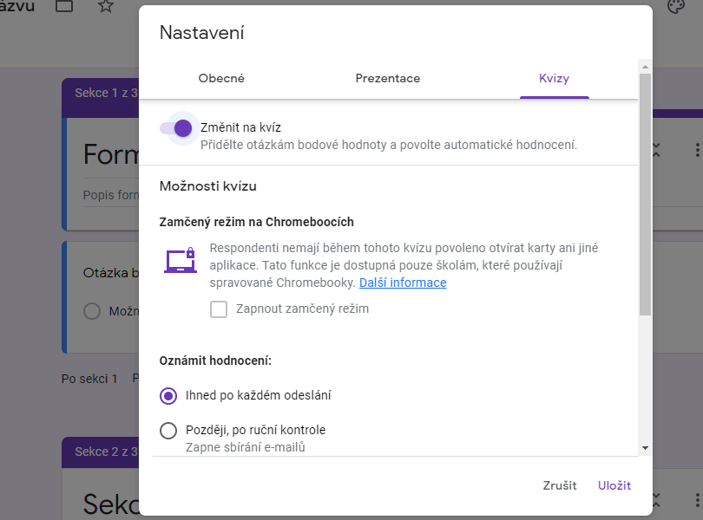 | Zvolte „změnit na kvíz“. Je to nutné pro nastavení bodů za každou odpověď. Usnadní Vám to pak práci.  Dejte „uložit“!
7. | 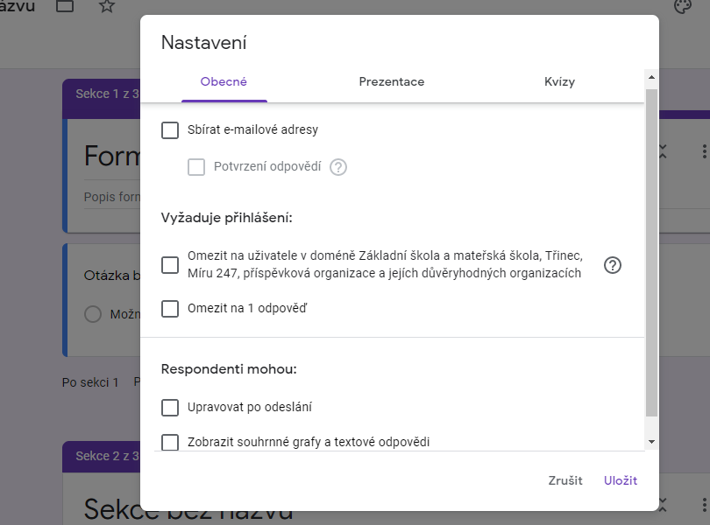 | Znovu zvolte ozubené kolečko a v „obecném nastavení” zkontrolujte, zda není žádná možnost zakřížkovaná.  Opět dejte „uložit“.  Tento krok je velmi důležitý – jinak by PL nefungoval, jak potřebujete.
8. | 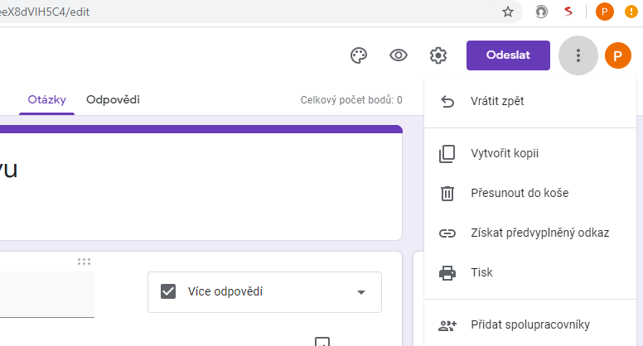 | Zvolte ikonu 3 tečky a klikněte na přidat spolupracovníky.
9. | 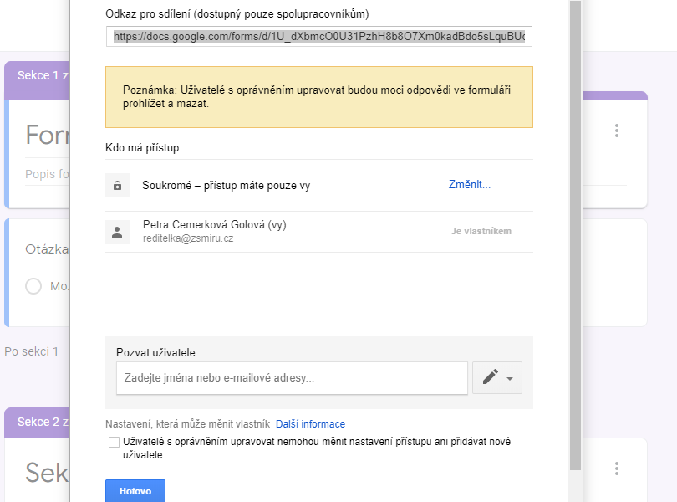 | Zvolte ikonu „soukromé“ a klikněte na „změnit“.
10. | 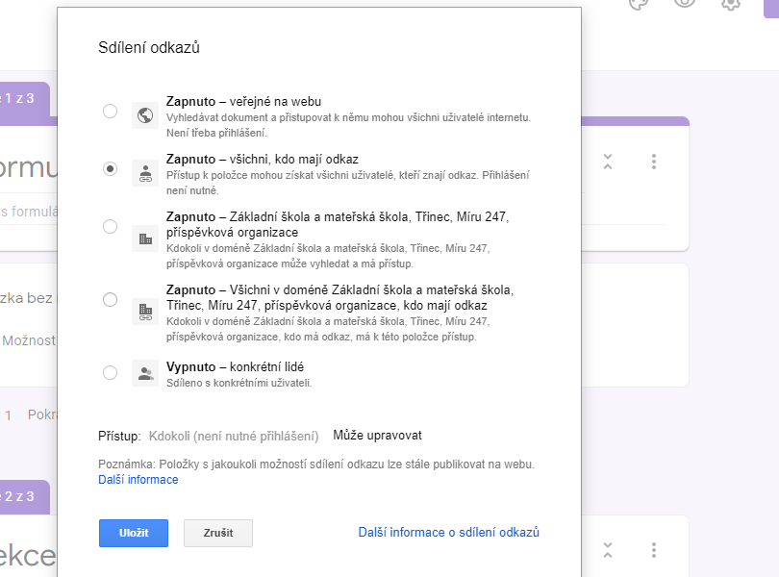 | Zvolte ve sdílení odkazů druhou možnost „všichni, kdo mají odkaz“. Tento krok je opět důležitý. Kdybyste jej neprovedli, žáci by se museli přihlásit přes účet.  Dejte „uložit“ nebo „hotovo“.
11. | 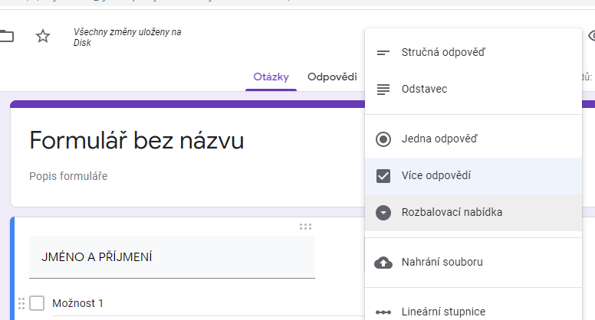 | Přidejte povinnou otázku s nadpisem „Jméno a příjmení“, zvolte v ikoně „jedna odpověď“ – ikonu „stručná odpověď“. Díky tomuto kroku uvidíte po dokončení testu, který žák test/list vyplnil, a systém vyhodnotí jeho úspěšnost.
12. | 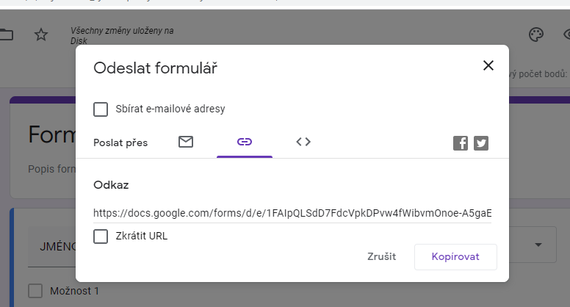 | Zvolte vpravo nahoře „odeslat“ a klikněte na ikonu „odkaz“ a zaklikněte „zkrátit adresu“ na URL odkaz.  Vygeneruje se odkaz, ten zkopírujte a pošlete rodiči e-mailovou adresou, nebo vyvěste na webové stránky školy apod.
13. | 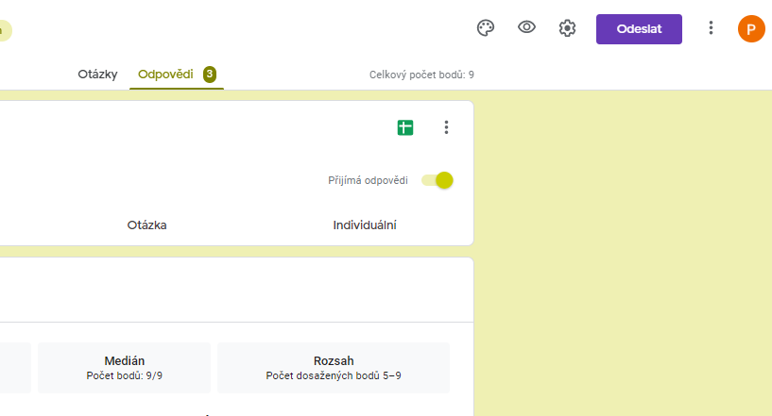 | Pomocí kliknutí na „odpovědi“ vygenerujete tabulku s výsledky žáků.

